Warszawa, 01.10.2014

ROŚNIE ZAPOTRZEBOWANIE NA INŻYNIERÓW
INŻYNIER SPRZEDAWCA I KONSTRUKTOR POSZUKIWANI

Zapotrzebowanie na inżynierów rośnie dynamicznie od początku roku i nie zwolni w nadchodzącym kwartale wynika z analiz firmy inżynierskiej i rekrutacyjnej Bergman Engineering. W ciągu najbliższych trzech miesięcy najbardziej poszukiwani będą specjaliści: inżynierowie sprzedawcy, specjaliści do spraw procesu oraz konstruktorzy. Najłatwiej będzie znaleźć pracę w branży automotive, lotniczej i energetycznej.

- Rośnie zapotrzebowanie na inżynierów w nadchodzącym kwartale
- Pilnie poszukiwani są inżynierowie sprzedawcy, konstruktorzy, inżynierowie procesu
- Nowe miejsca pracy powstają w branży lotniczej, energetycznej i automotive
- Poszukiwani są konstruktorzy największej na świecie maszyny zwałowarki
- Średnie miesięczne wynagrodzenia inżynierów wahają się w granicach 5tys. – 10 tys. brutto

Jak wynika z analiz firmy Bergman Engineering, jedynej w Polsce agencji zatrudnienia zajmującej się rekrutacją inżynierów na tak dużą skalę, od początku roku zapotrzebowanie na inżynierów rośnie i tak będzie przynajmniej do końca roku. „Wraca rynek kandydata” – wyjaśnia Paulina Woźniak, Dyrektor Operacyjny Bergman Engineering. „Inżynierowie rzadko mieli problemy ze znalezieniem pracy, jednak teraz to coraz częściej pracodawcy zmuszeni są do ciągłego starania się o to, żeby zdobyć najlepszych pracowników. Dobrze, żeby byli tego świadomi gdyż najbardziej zdolni inżynierowie mogą przebierać w ofertach”. Przedsiębiorstwa, które do tej pory oddalały od siebie konieczność inwestowania w nowe projekty, próbują nadrobić straty i tym samym poszukują pracowników, którzy spełnią ich oczekiwania. Na początku oferują niższe wynagrodzenie lub rozkładają je na raty, chcąc podnieść je dopiero w późniejszym czasie, ale może to odstraszyć przyszłych kandydatów.

Największa maszyna na świecie i projekty w Wielkopolsce.
Rejonami kraju, w których wystąpi największe zapotrzebowanie na inżynierów są przede wszystkim miejsca, w których zlokalizowana jest branża lotnicza. Od początku roku we Wrocławiu działa inżynieryjne centrum badawczo-rozwojowe UTC Aerospace Systems, w którym szanse na zatrudnienie ma ponad 350 osób, m.in. inżynierowie, mechanicy i konstruktorzy. Na podkarpaciu nowych pracowników poszukują Borg Warner, MTU Aero Engines Polska czy Hamilton Sundstran.
Jedna z polskich firm przygotowuje również budowę największej na świecie zwałowarki, która stanie w przyszłym roku poza granicami naszego kraju. Do projektu poszukiwani są doświadczeni projektanci takiej maszyny i konstruktorzy.
Przyśpieszają również prace w procesie inwestycyjnym związanym z budową pierwszej polskiej elektrowni jądrowej, we wrześniu podpisano umowę z zagraniczną spółką na usługi doradztwa technicznego, która otworzy drzwi do kariery osobom z doświadczeniem w branży energetycznej.
W Wielkopolsce nowe wakaty stworzy otwarcie siedziby firmy z branży automotive, tylko jeden z licznych podwykonawców poszukuje na już ponad 300 inżynierów.
Zapotrzebowanie na inżynierów będzie odczuwalne wszędzie tam, gdzie powstawać będą nowe projekty. Na dzień dzisiejszy spora ilość pracowników jest zdecydowana na relokację, w celu zdobycia lepszych miejsc pracy. To zapotrzebowanie spowoduje, że znacznie łatwiej będzie też wynegocjować lepsze warunki płacowe.

Kogo szukają pracodawcy?
Wśród najczęściej poszukiwanych specjalistów znajdują się:
- Inżynier sprzedawca – to jeden z najczęściej poszukiwany specjalistów, praktycznie w każdej branży. Pracodawcy stawiają na osoby myślące samodzielnie, kreatywne i konsekwentne w dążeniu do celu. Inżynier sprzedawca jest poszukiwany ze względu na umiejętność połączenia ze sobą wiedzy technicznej i umiejętności z zakresu sprzedaży. Powinien on być kompetentnym partnerem do rozmów z potencjalnymi klientami, który z jednej strony potrafi wytłumaczyć rysunek techniczny z drugiej nawiązać i utrzymywać dobre relacje handlowe.
Jego zarobki oscylują w granicach 5 tys. brutto miesięcznej podstawy, ale do tego dochodzą jeszcze niemałe premie, zależne od podpisania milionowych kontraktów.
- Inżynier procesu – obecnie największym zainteresowaniem cieszą się inżynierowie procesu, a szczególnie procesu tłoczenia w branży automotive. Tutaj miesięczne zarobki wynoszą ok. 2,5 -3 tys. złotych brutto dla osób rozpoczynających pracę w tym zawodzie oraz od 5 do 10 tys. złotych brutto dla pracowników z ponad pięcioletnim doświadczeniem.
Do najważniejszych obowiązków inżyniera procesu należą optymalizacja, wdrażanie nowej technologii, przeprowadzanie analiz, prób technologicznych i opracowywanie nowych produktów, ale także wsparcie działów rozwoju produktu w rozwijaniu oferty produktowej, udział w projektowaniu i uzgodnieniach z podwykonawcami i dostawcami. Poszukiwane umiejętności to kreatywność, inicjatywa, konsekwencja w działaniu, samodzielność, komunikatywność, umiejętność strategicznego i analitycznego myślenia.
- Inżynier konstruktor – jego zarobki rosną z roku na rok, jeszcze dwa lata temu było to średnie wynagrodzenie na poziomie niecałych 5 tys. zł brutto miesięcznie, na chwilę obecną wynosi ono około 6 tys. zł brutto. Stawki te są jednak uśrednione. Najczęstsze wymagania to znajomość teorii inżynierskich i zasad projektowania urządzeń mechanicznych, znajomość języków obcych na poziomie technicznym, umiejętność efektywnej pracy w zespole i pod presją czasu, a przede wszystkim kreatywność w rozwiązywaniu problemów inżynierskich.

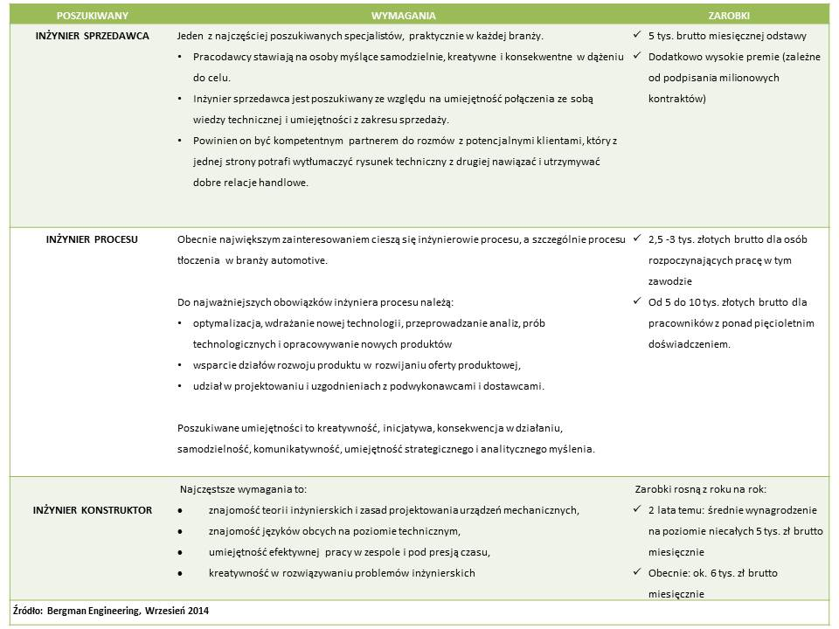
„Poszukiwani inżynierowie to nie tylko osoby o wysokich kompetencjach technicznych, ale również posiadające cały wachlarz umiejętności miękkich” wyjaśnia Paulina Woźniak z firmy Bergman Engineering. Konkurencyjny rynek i większe wymagania klientów sprawiły iż pracodawca oczekuje od inżyniera kreatywności, ambicji i umiejętności tworzenia innowacyjnych projektów, a także elastyczności, otwartości i umiejętności wielokierunkowej pracy. „Budowanie przewagi konkurencyjnej w oparciu o kompetencje pracowników, to jakość, która oznacza stały rozwój i rentowność firmy”.

Kontakt dla mediów:
Magdalena Krakowczyk
PR Manager
Stowarzyszenie Agencji Zatrudnienia
Tel. 666 171 728
Email: m.krakowczyk@saz.org.pl
www.saz.org.pl

O Bergman Engineering
Bergman Engineering to firma inżynierska i rekrutacyjna. Firma posiada ponad 130-letnią tradycję inżynierską. Bergman Engineering posiada biura w Polsce, Niemczech i Wielkiej Brytanii, oferując usługi z zakresu expert – recruitment (Rekrutacja w zakresie inżynierii i branży IT – praca przy projektach (wynajem inżynierów) lub staże zatrudnienie u klienta), usług inżynieryjnych (Produkcja, doradztwo w produkcji seryjnej, tworzenie projektów, jak również inne usługi dopasowane do indywidualnych potrzeb klienta) oraz industrial design (usługi konstruktorskie CAD/CAM (Catia, Creo / ProEngineer, Solid Works, Solid Edge, Unigraphics NX, AutoCAD, Autodesk Inventor) w dedykowanych biurach lub na miejscu u klienta).

